Әлки районы ЮХИДИ хезмәткәрләре транспорт йөртүчеләрне тикшерәләр.

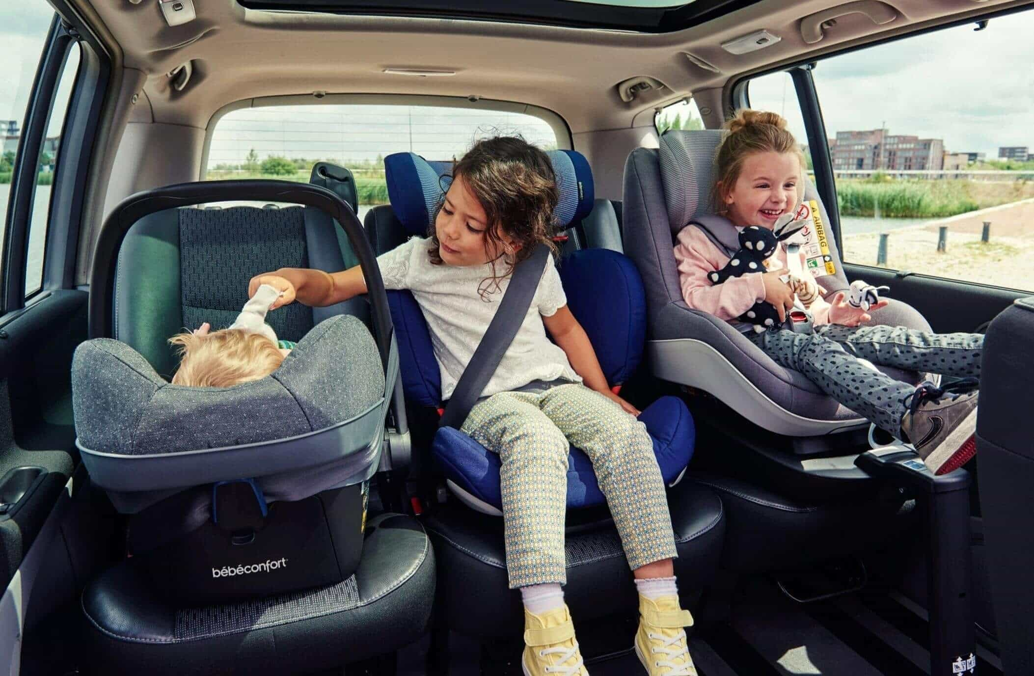

Район ЮХИДИ хезмәткәрләре 20 июльдән 30ына кадәр балигъ булмаган пассажирларны йөртү белән бәйле юл хәрәкәте кагыйдәләрен бозуларны ачыклауга юнәлтелгән чаралар комплексы үткәрә. Әлеге тикшерүләр “Бала – төп пассажир!” профилактика чарасы кысаларында оештырыла. Пассажир-балалар зыян күргән аварияләр аеруча аянычлы. Быел республикада балалар катнашында 84 юл-транспорт вакыйгасы булган. Аларда 4 баланың гомере өзелгән, 95е имгәнгән. Үлем белән төгәлләнгән очракларның берсендә балаларны машинада йөртү кагыйдәләре бозылган. Автоинспекторлар кабат искәртә: кагыйдәләр нигезендә җиңел автомобильдә алгы утыргычта 12 яшькә кадәрге, арткы утыргычта 7 яшькә кадәрге балаларны йөрткәндә аларның авырлыгына һәм буена туры килә торган махсус җайланмалар файдаланылырга тиеш. Арткы утыргычта да 12 яшькә кадәр балаларны махсус җайланма белән йөртсәң яхшы. Ә аннан олырак үсмерләрне хәвефсезлек каешлары белән каптыру зарур. Район ЮХИДИ хезмәткәрләре балаларны транспортта йөрткәндә кагыйдә бозуларны булдырмау буенча актив эш алып баралар. Әйтик, быел автоинспекторлар шундый 7 бозу очрагын ачыклаганнар. Мондый бозу өчен 3 мең сум күләмендә штраф түләтү каралган. Махсус креслолар – транспортта балаларның имгәнүен һәм үлем очракларын булдырмауның иң ышанычлы юлы. Һәр йөртүче аларны файдалануга җитди карарга тиеш.

22.07.2020 ел

